**LAPORAN TUGAS BESAR**

**PRAKTIKUM TEKNIK TENAGA LISTRIK**

**MOTOR BLDC**



**Disusun oleh :**

|  |  |
| --- | --- |
| **1. Eksa Budhi Dharma** | **(D400220083)** |
| **2. Syarif Hidayat** | **(D400220086)** |
| **3. Deka Rois Mutaqin** | **(D400220098)** |
| **4. Muhamad Nur Wahyudi** | **(D400220099)** |

DAFTAR ISI

TINJAUAN PUSTAKA

PEMBAHASAN

Brushless DC Motor (BLDC) Motor DC tanpa sikat atau disebut juga dengan motor Brushless DC motor (BLDC Motor) merupakan salah satu jenis motor-sinkron. Dimana medan magnet yang dihasilkan oleh rotor dan stator pada frekwensi yang sama. Motor BLDC tidak mengalami Slip, seperti yang terjadi pada motor induksi biasa. Motor jenis ini mempunyai magnet permanent pada "rotor" sedangkan pada bagian stator-nya. Setelah itu, dengan menggunakan sebuah rangkaian sederhana (simple computer system), maka kita dapat merubah arus eletro-magnet yang dihasilkan oleh motor ketika bagian rotor-nya berputar.

Motor BLDC sering digunakan dalam berbagai bidang seperti; industry otomotif, kesehatan maupun bidang otomasi robotic. Motor BLDC mempunyai banyak keuntungan dibandingkan dengan DC motor dan Motor induksi biasa. Motor Brushless DC (BLDC) adalah pilihan ideal untuk aplikasi yang memerlukan keandalan yang tinggi, efisiensi tinggi, dan rasio power-volume yang tinggi

a) Prinsip Kerja

b) Kontruksi

1. Stator

Stator adalah bagian motor yang diam/statis dimana fungsinya sebagai medan putar motor untuk memberikan gaya elektromagnetik pada rotor sehingga motor dapat berputar. Stator padaBLDC motor hampir sama dengan stator motor listrik konvensional, hanya berbeda pada lilitannya.Stator terbuat dari tumpukan baja yang dilaminasi dan berfungsi sebagai tempat lilitan kawat.Lilitan kawat pada BLDC motor biasanya dihubungkan dengan konfigurasi bintang atau Y.

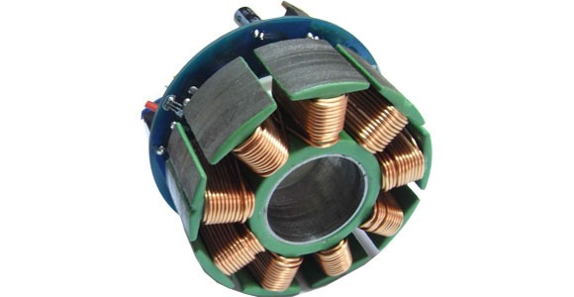

**Gambar 1.** Contoh komponen stator

2. Rotor

Rotor adalah bagian motor yang berputar karena adanya gaya elektromagnetik dari stator.Rotor pada motor BLDC berbeda dengan rotor pada motor DC konvensional yang hanya tersusundari satu buah elektromagnet yang berada di antara *Brushes* (sikat). Rotor terdiri dari beberapamagnet permanen yang saling direkatkan dengan epoxy, serta jumlahnya dapat di-variasikan sesuaidengan desain. Jumlah kutub magnet berbanding lurus dengan torsi motor, namun berbandingterbalik dengan RPM. Semakin banyak jumlah kutub magnet pada rotor, semakin tinggi pula torsiyang akan dihasilkan, namun konsekuensinya RPM motor akan turun.



**Gambar 2.** Contoh komponen rotor

3. Sensor Hall

Berbeda dengan motor listrik DC konvensional, sistem komutasi dari motor BLDC harus diatur secara elektronik karena lilitan kawat pada stator harus dinyalakan-dimatikan (on-off) atau di-energize secara berurutan dan teratur. Oleh karena itu, dibutuhkan sensor yang dapat memberikan informasi secara presisi kepada kontroler untuk mengatur lilitan mana yang harus dialiri listrik.

Motor BLDC menggunakan tiga sensor Hall yang dipasang dengan jarak 120 derajat pada stator untuk mendeteksi bagian rotor yang mana akan terimbas oleh fluks magnet. Sensor Hall adalah suatu[transduser](http://www.insinyoer.com/perbedaan-transducer-dengan-transmitter/) yang menghasilkan tegangan bervariasi ketika terjadi perbedaan medan magnet.Ketika rotor berputar, perubahan besar medan magnet antara magnet permanen dan gayaelektromagnetik dari lilitan kawat akan dideteksi oleh sensor Hall sebagai input kontroler.Sehingga proses komutasi dapat berjalan secara simultan dan kontinyu.

c) Sistem kendali

1. Catu Daya

Untuk Menghidupkan Mot or BLDC memerlukan Sumber Tegangan Arus DC yang berasal dari Power Suplai ataupun Baterai karena motor BLDC bekerja Pada Arus DC.karena penerapan motor BLDC kali ini digunakan untuk kendaraan Listrik maka Catu daya yang digunakan adalah Baterai.

Baterai adalah salah satu alat penting untuk penyimpan dan konversi energi yang bekerja berdasarkan prinsip elektrokimia. Jadi, baterai sebenarnya merupakan sebuah sel elektrokimia. 16 Berdasarkan cara kerjanya, sel elektrokimia dapat dibagi menjadi dua, yaitu: sel galvanis dan sel elektrolisa. Sel galvanis, yang juga disebut sel volta, merubah energi kimia menjadi kerja listrik sedangkan sel elektrolisa merubah kerja listrik untuk menggerakkan reaksi kimia tak spontan. Dalam baterai biasa, komponen kimia terkandung dalam alat itu sendiri. Jika reaktan dipasok dari sumber luar ketika dikonsumsi, alat ini disebut sel bahan bakar (fuel cell). Komponen utama sebuah baterai terdiri dari dua bahan konduktor tak sejenis (elektroda) yang dicelupkan dalam larutan yang mampu menghantarkan listrik (elektrolit). Salah satu elektroda akan bermuatan listrik positif dan yang lain negatif. Ujung elektroda yang menonjol diatas elektrolit dikenal sebagai terminal positif dan terminal negatif. Ketika kedua terminal dihubungkan dengan kawat konduktor (mis.: tembaga), arus listrik akan mengalir melalui kawat dari terminal negatif ke positif. Beda potensial atau tekanan listrik antar terminal tergantung pada bahan elektroda dan elektrolit dan diukur dalam volt.

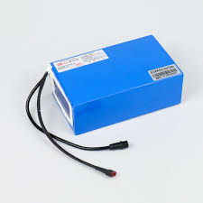

# <https://www.google.com/url?sa=i&url=https%3A%2F%2Fwww.jakartanotebook.com%2Fp%2Flankeleisi-baterai-sepeda-listrik-36v-10ah-400-w-for-lankeleisi-qf600-bw20-black&psig=AOvVaw3mi3FVHsCHt3XFX70yLJSl&ust=1719561813927000&source=images&cd=vfe&opi=89978449&ved=0CBEQjRxqFwoTCOiy1pqp-4YDFQAAAAAdAAAAABAE>

#

1. Controller

Controller dan Inverter (perubah tegangan DC menjadi AC) Controller pada motor DC brushless berperan sangat penting dan dapat dikatakan sebagai penunjang utama operasi motor DC brushless karena motor DC brushless membutuhkan suatu trigger pulsa yang masuk ke bagian elektromagnetik (stator) motor DC brushless untuk memberikan pengaturan besarnya arus yang mengalir sehingga putaran motor dapat diatur secara akurat. Inverter pada motor DC brushless berperan untuk mengubah tegangan DC yang masuk controller menjadi tegangan AC karena jenis motor DC brushless biasanya mmiliki multipole tiga phase maka dibutuhkan inverter tiga phasa tegangan DC menjadi AC agar dapat berputar. Berdasarkan kemampuan control power supply, kita dapat memilih dengan tepat rating tegangan untuk motor yang 12 dibutuhkan. Untuk tegangan 48 volt atau kurang dari itu, biasanya digunakan untuk bidang otomotif, robotic atau penggerak lengan mekanik kecil. Untuk rating tegangan 100 volt atau lebih digunakan dalam bidang otomasi industri dan penggerak alat-alat industri.

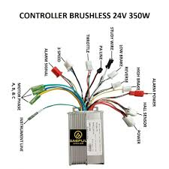

# <https://www.google.com/imgres?q=brushless%20speed%20control%20sepeda%20listrik&imgurl=https%3A%2F%2Fdown-id.img.susercontent.com%2Ffile%2Fid-11134201-7r992-luotfam3lz6md4&imgrefurl=https%3A%2F%2Fshopee.co.id%2FController-Brushless-BLDC-24v-350w-3-Speed-Maju-Mundur-dan-Mendukung-Pedal-Assist-Sepeda-Listrik-i.83637233.19356074361&docid=LHhOCJ5Cs8hO-M&tbnid=sLuiG97H0dYcsM&vet=12ahUKEwj5pcWerPuGAxVKSmwGHXnWCLYQM3oECBsQAA..i&w=944&h=944&hcb=2&ved=2ahUKEwj5pcWerPuGAxVKSmwGHXnWCLYQM3oECBsQAA>

#

Bagian yang ada di dalam di controller :

* Speed Control

Speed control merupakan salah satu unit dari controller Motor BLDC. Pada penelitian kali ini speed control yang diugnakan adalah menggunakan basic algoritma dari algoritma PID control. Seperti namanya, algoritma PID terdiri dari tiga mode dasar, mode Proporsional, Integral dan Derivatif mode. Ketika menggunakan algoritma ini perlu untuk memutuskan mana mode yang akan digunakan (P, I atau D), kemudian tentukan parameter (atau pengaturan) untuk setiap mode yang digunakan.

* Inverter

Inverter merupakan suatu rangkaian yang digunakan untuk mengubah sumber tegangan arus listrik searah (DC) menjadi sumber tegangan arus listrik bolak-balik (AC) dengan frekuensi tertentu. Adapun prinsip kerja dari rangkaian inverter tiga fasa tidak jauh berbeda dengan inverter satu fasa. Untuk mengubah listrik DC menjadi listrik AC diperlukan mekanisme pengendalian kombinasi penyalaan saklar elektronis dengan frekuensi yang sesuai.

* Mosfet

Untuk menghasilkan gelombang output listrik tiga fasa diperlukan pengaturan penyalaan saklar elektronis dalam hal ini IGBT atau SCR dengan perbedaan masing-masing fasa 180º. Adapun urutan penyalaan saklar pada masing - masing MOSFET

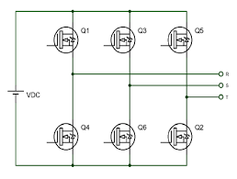

1. Throttle

Sebagai Nilai inputan kecepatan yang dihasilkan Dari bukaan Throttle yang akan kirim ke ke Speed Control untuk diolah .

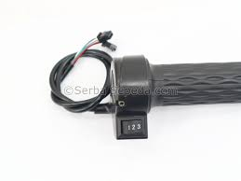

# <https://www.google.com/imgres?q=handle%20gas%20sepeda%20speed%20control%20sepeda%20listrik&imgurl=https%3A%2F%2Ficubic-space.sgp1.digitaloceanspaces.com%2Fapp%2Fpublic%2Fss%2Flib%2Fpro-img%2Fimg%2F2023%2F04%2Fhandle-grip-gas-sepeda-listrik-3-speed-4-1681884632.JPG&imgrefurl=https%3A%2F%2Fserbasepeda.com%2Fproduct%2Fhandle-grip-gas-sepeda-listrik-3-speed&docid=Z25sQkcjqZTkmM&tbnid=n2vBupCjQbqOyM&vet=12ahUKEwjojrTYq_uGAxX1SGwGHYnyDOEQM3oECBgQAA..i&w=800&h=600&hcb=2&ved=2ahUKEwjojrTYq_uGAxX1SGwGHYnyDOEQM3oECBgQAA>

#